Equivalente a la extension “**live server**”, se instala la otra extensión en el siguiente link:

https://browsersync.io/

Se da clic en terminal – nueva terminal y se ejecuta el comando **browser-sync -s -f . –directory**

**Si sale error previamente se debe haber creador una rama en git bash**

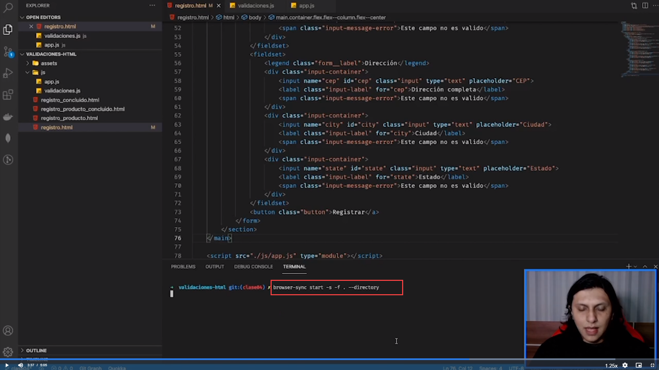

Este comando va a levantar un servidor

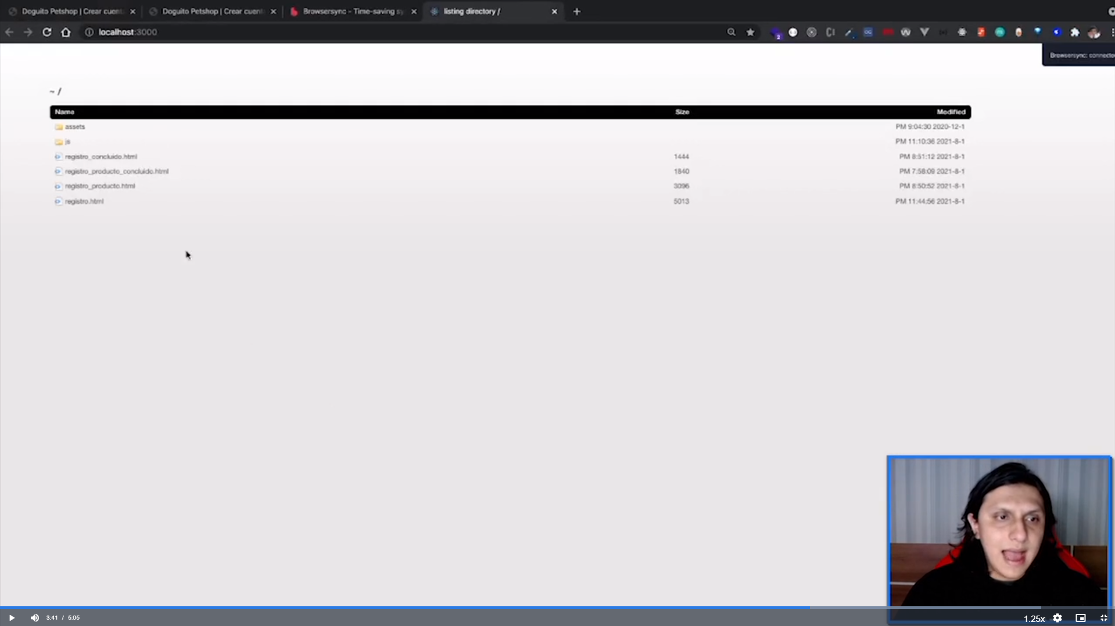

Este ya es el comando ejecutado

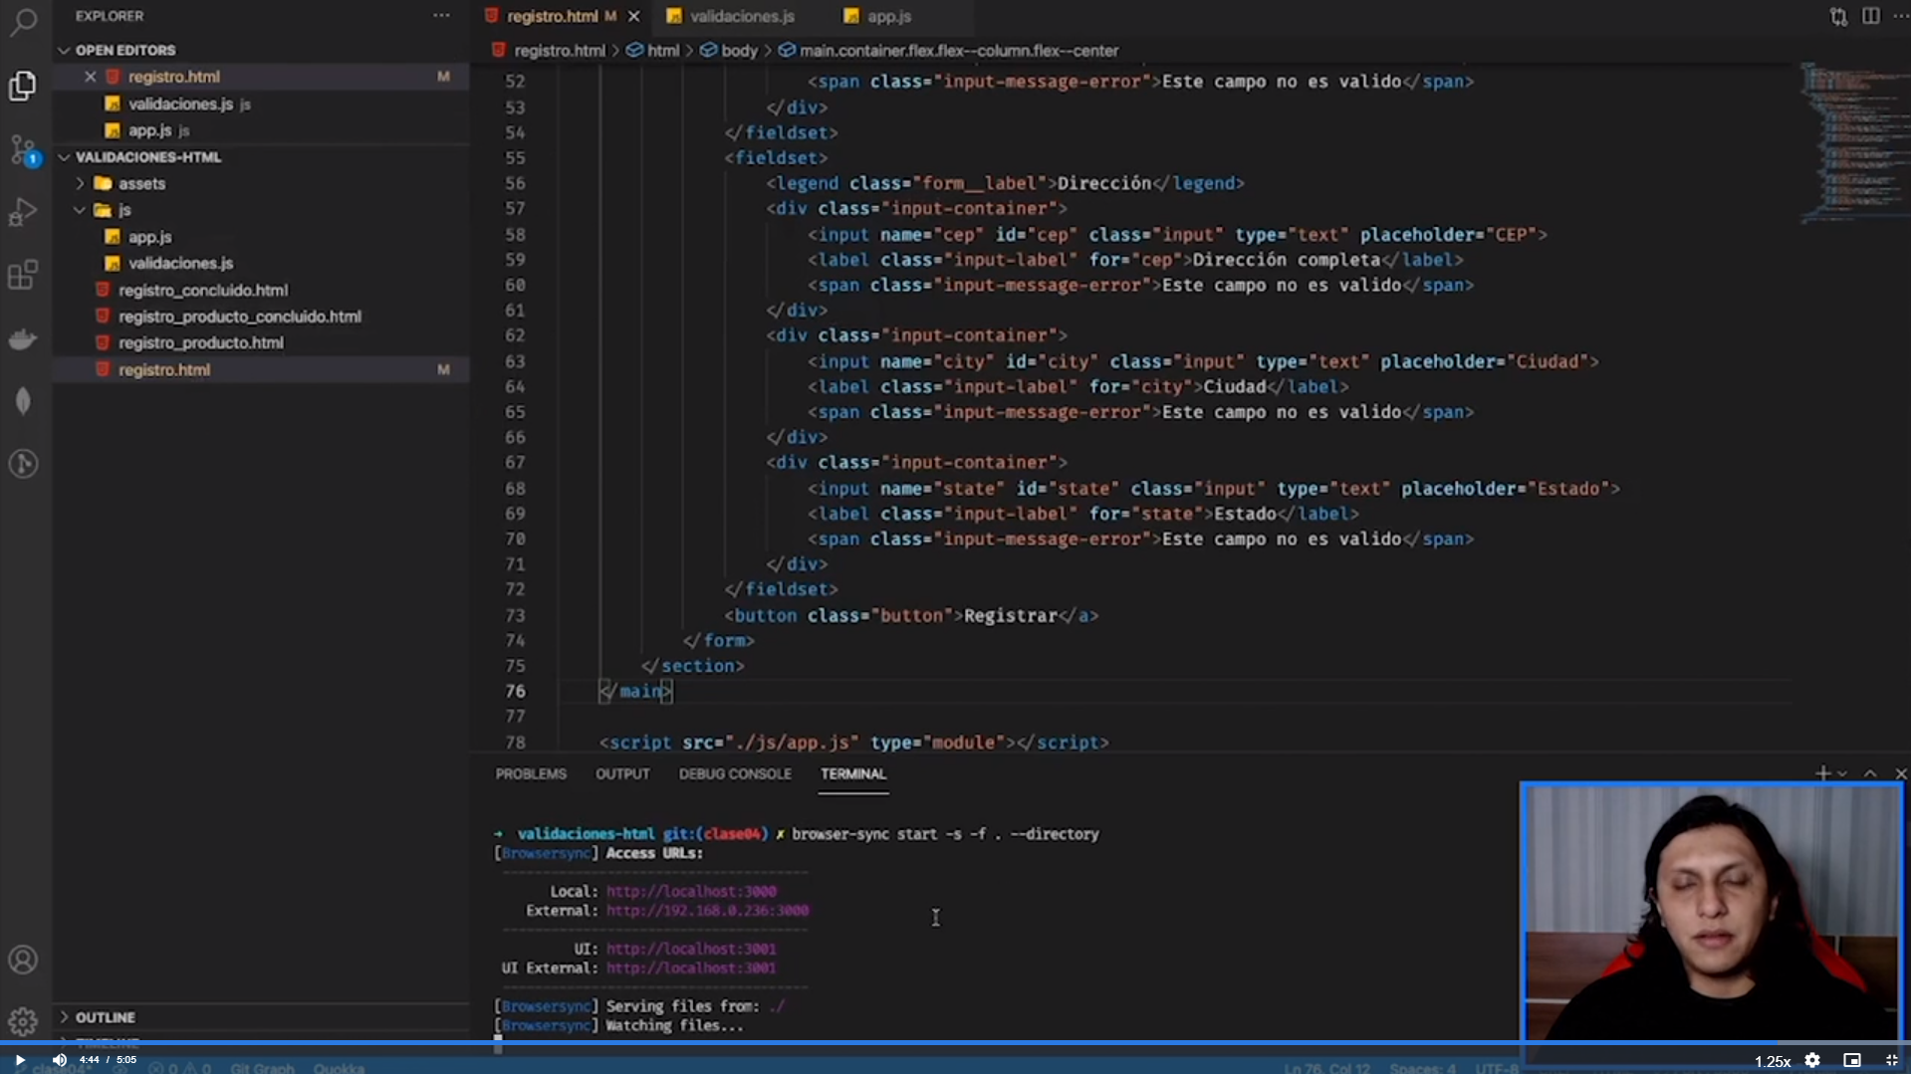

**Live Server**

<https://marketplace.visualstudio.com/items?itemName=ritwickdey.LiveServer>

**Browser Sync**

<https://browsersync.io/>